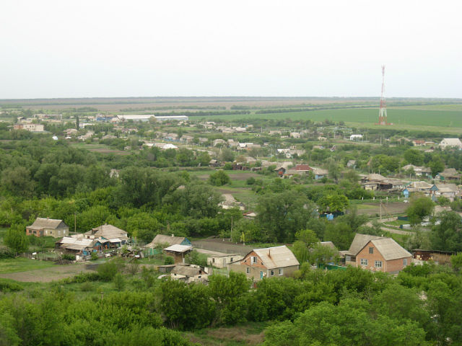

Исполнение бюджета Сулинского сельского поселения Миллеровского района за 2018 год

Основные параметры бюджета Сулинского сельского поселения Миллеровского района за 2018 год
тыс. рублей
Расходы
10648,3
Дефицит (профицит)
227,1
Доходы
10875,4

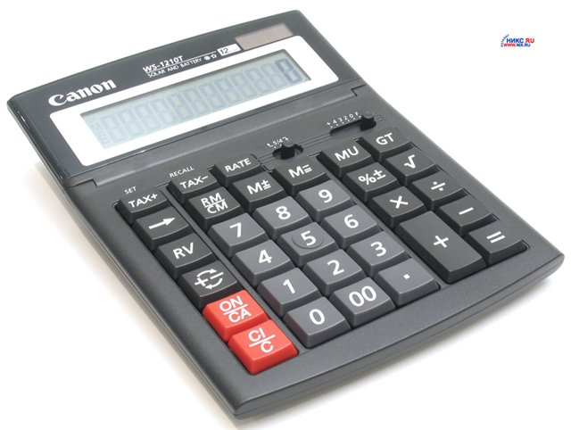

Увеличение собираемости налогов

Обеспечена работа рабочей группы по осуществлению контроля за своевременностью и полнотой поступления налоговых и неналоговых доходов и сборов (Распоряжение Администрации Сулинского сельского поселения от 11.06.2015 № 26).

Проведено 4 заседания рабочей группы

В результате реализации полного комплекса мер в бюджет Сулинского сельского поселения Миллеровского района поступило 152,8 тыс. рублей

Динамика поступлений доходов бюджета
Сулинского сельского поселения Миллеровского района
тыс. рублей
68,9%

123,7
103,2%
104,4%
123,6%

Динамика доходов бюджета Сулинского сельского поселения Миллеровского района в 2014-2018 гг. тыс. рублей

Объем налоговых и неналоговых доходов бюджета Сулинского Миллеровского района в 2018 году составил 5053,1 тыс. рублей
тыс. рублей

Динамика собственных доходов бюджета Сулинского сельского поселения Миллеровского района
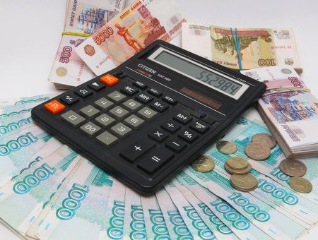
тыс. рублей

Структура налоговых и неналоговых доходов бюджета Сулинского сельского поселения Миллеровского района в 2018 году составили 5514,5 тыс. рублей.
тыс. рублей

Структура налоговых доходов бюджета Сулинского сельского поселения Миллеровского района в 2018 году

Формирование и исполнение бюджета на основе 9 муниципальных программ Сулинского сельского поселения

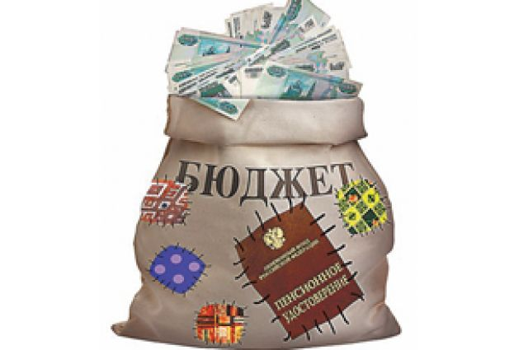

Бюджет Сулинского сельского поселения Миллеровского района 2018года сформирован и исполнен в программной структуре расходов на основе утвержденных Администрацией Сулинского сельского поселения 9 муниципальных программ.

На их реализацию было направлено в 2018 году
10426,6 тыс. рублей.

Динамика расходов бюджета Сулинского сельского поселения Миллеровского района на культуру
тыс.рублей
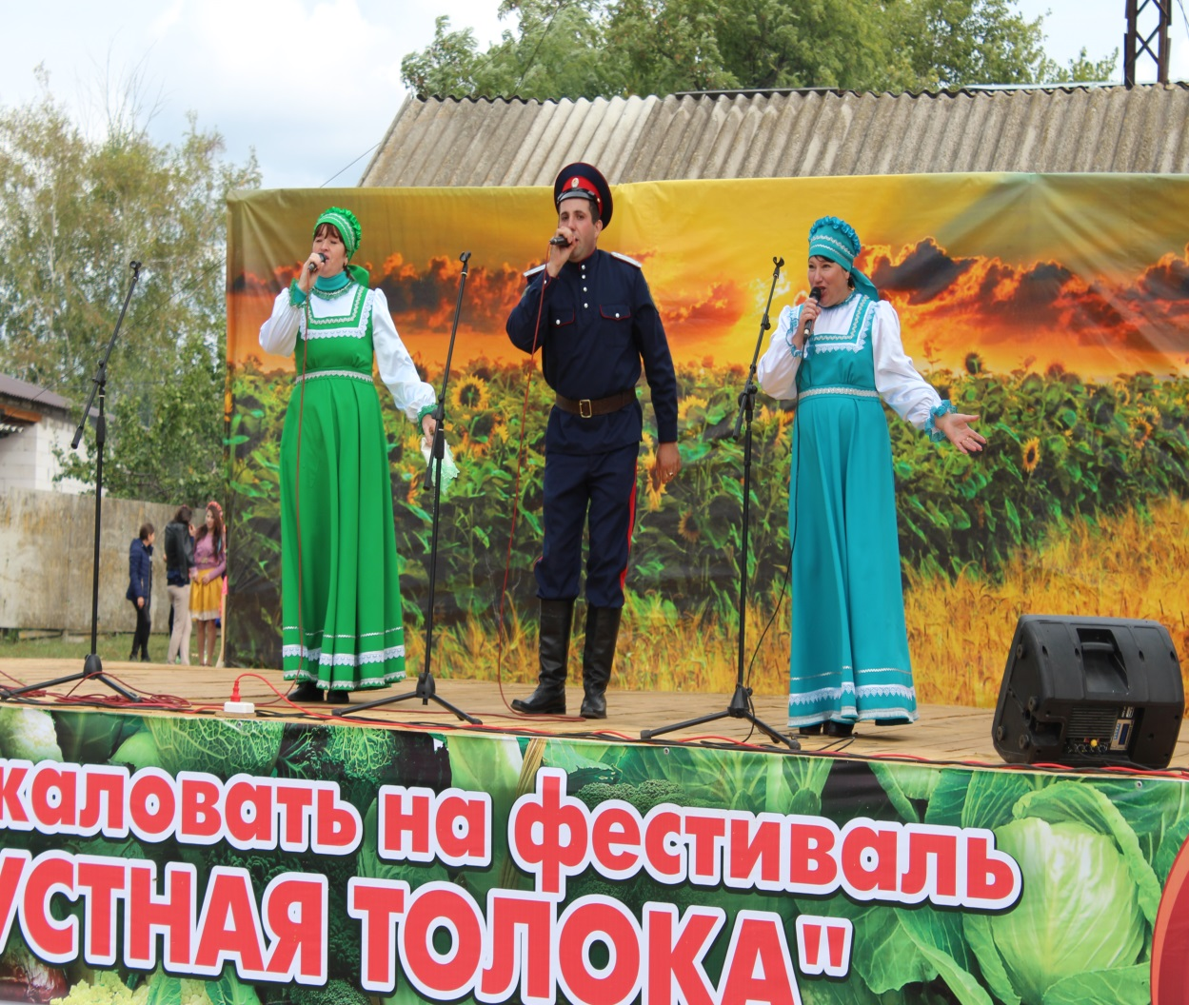
Структура расходов бюджета Сулинского сельского поселения Миллеровского района в 2018 году по отрасли «Культура»
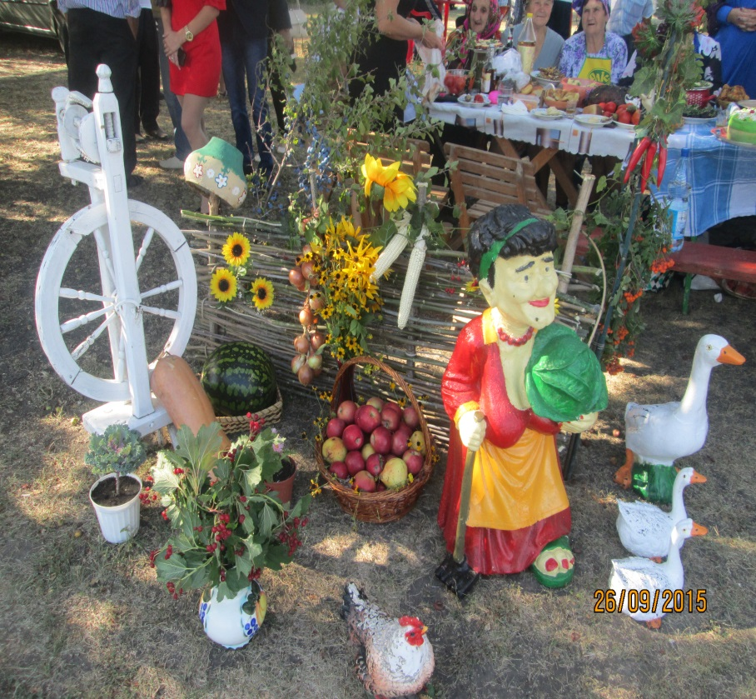
Структура расходов бюджета Сулинского сельского поселения Миллеровского района в 2018 году 10648,3 тыс. рублей

Динамика расходов бюджета Сулинского сельского поселения Миллеровского района в 2015-2018 гг.
тыс. рублей
Структура муниципальных программ Сулинского сельского поселения
в 2018 году.
Развитие культуры (3761,2 тыс. рублей – 36,1%)

Информационное общество (0,0 тыс.рублей – 0,0 %)

Всего:
10426,6
тыс. рублей
Жилищно-коммунальное хозяйство (1953,1 тыс. рублей 18,7%)

Обеспечение общестенного порядка и противодействие преступности 0,0 тыс.руб. р.рублей – 1,02 %)

Муниципальная политика (18,2 тыс. рублей – 0,2 %)

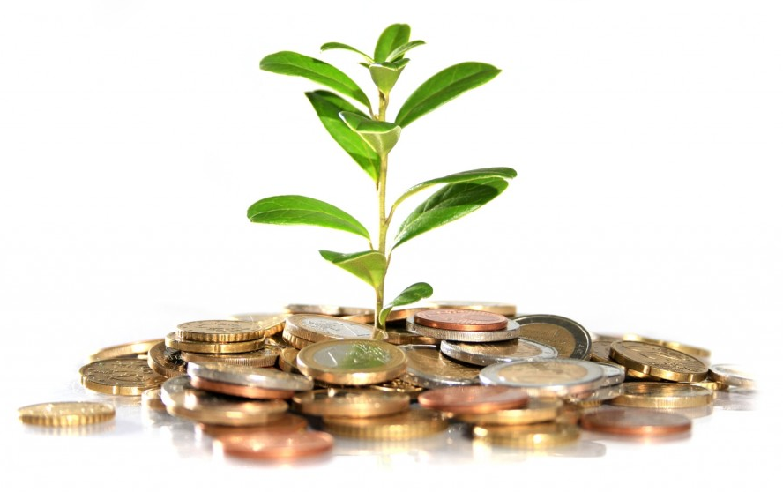
Финансы (4653,7 тыс. рублей – 44,6 %)

Обеспечение жильем
(0,0 тыс. рублей)

Защита населения и территории от ЧС, обеспечение пожарной безопасности и безопасности людей на водных объектах
(40,4 тыс. рублей – 0,4%)

Динамика безвозмездных поступлений от других бюджетов бюджетной системы Российской Федерации в бюджет Сулинского сельского поселения Миллеровского района
тыс. рублей

Объем безвозмездных поступлений от других бюджетов бюджетной системы Российской Федерации в бюджет Сулинского сельского поселения Миллеровского района

тыс. рублей
Наименование | 2015 год | 2016 год | 2017 год | 2018 год
Всего | 3646,5 | 3803,1 | 3285,1 | 5822,3
Дотации | 3406,6 | 3377,5 | 2977,7 | 5157,5
Субвенции | 164,9 | 148,8 | 173,5 | 192,9
Субсидии и иные межбюджетные трансферты | 75,0 | 276,8 | 133,9 | 471,9

